
每日市场报告

2026年3月24日

市场综述
美国三大股指全线收涨，道指涨1.38%报46208.47点，标普500指数涨1.15%报6581点，纳指涨1.38%报21946.76点。美元指数跌0.36%报99.15，非美货币涨跌互现，欧元兑美元涨0.35%报1.1610，英镑兑美元涨0.62%报1.3424，澳元兑美元跌0.17%报0.7008，美元兑日元跌0.51%报158.4250，美元兑加元涨0.02%报1.3727，美元兑瑞郎跌0.20%报0.7865，离岸人民币对美元涨202个基点报6.8860。美油主力合约收跌9.53%，报88.87美元/桶；布油主力合约跌9.44%，报96.37美元/桶。国际贵金属期货普遍收跌，COMEX黄金期货跌3.60%报4410.40美元/盎司，COMEX白银期货跌0.49%报69.32美元/盎司。ICE原糖主力合约跌1.15%报15.52美分/磅，ICE棉花主力合约跌0.12%报67.23/磅。
图表1：全球主要股指涨跌幅（%）
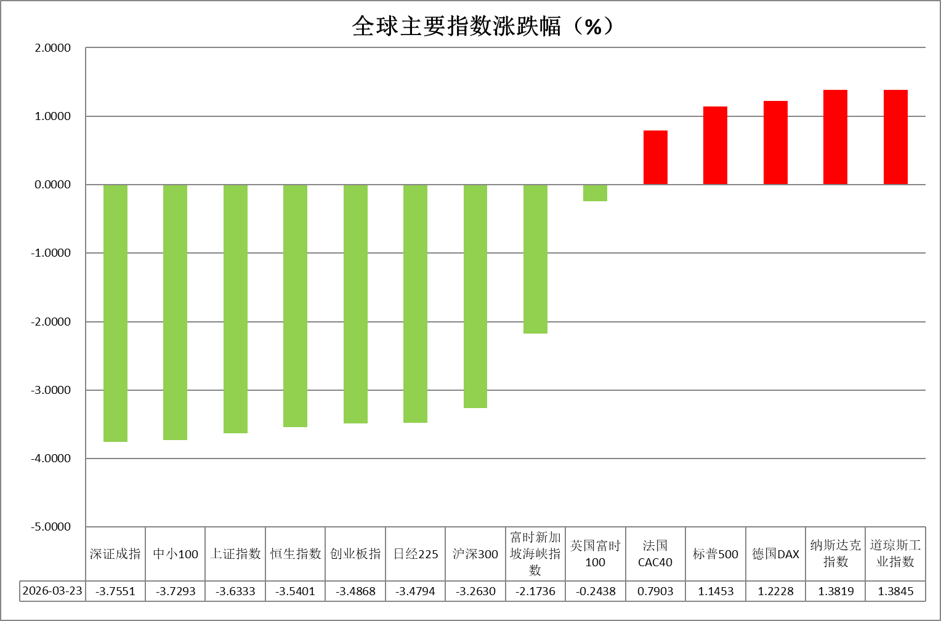
资料来源：公开资料整理、瑞达国际

- 消息回顾
【美伊谈判陷入罗生门。美国总统特朗普表示，美国与伊朗进行了“强有力”的对话，并已形成协议要点，将暂停打击其能源设施5天。特朗普称，正就达成更广泛协议与伊朗磋商，美伊“可能在5天内甚至更短时间内”达成协议。不过，伊朗方面多次否认同美国对话。伊朗外交部称，特朗普相关表态旨在降低能源价格并为军事行动争取时间。】
【一名伊朗高级官员称，美国总统特朗普无权为谈判设定条件或最后期限。该官员表示，伊朗与美国之间已通过埃及和土耳其传递信息，旨在缓解紧张局势，但美方仍未接受伊朗提出的两项核心条件，即赔偿损失和承认对伊朗的侵犯。伊朗外交部发言人巴加埃表示，伊朗过去几天收到部分友好国家就美国要求通过谈判结束战争一事发来的信息，已根据原则立场作出恰当回应，并未与美国举行任何谈判。】
【美国高级官员近日向以色列和其他国家通报称美方“可能别无选择”，只能对伊朗哈尔克岛发动地面军事行动。知情人士称，美军正加快将数千名海军陆战队员和海军人员部署到中东地区。伊朗国防委员会发表声明说，一旦敌人攻击伊朗的海岸或岛屿，伊朗将切断海湾地区的航线和通信线路，并在波斯湾所有航道上布设各类水雷。非交战国的船只若想通过霍尔木兹海峡，其唯一途径是与伊朗进行协调。】
【美国副总统万斯与以色列总理内塔尼亚胡通电话，讨论了开启对伊朗谈判的努力，探讨了结束对伊战争潜在协议的构成要素。以色列总理内塔尼亚胡发布视频声明称，他与美国总统特朗普进行了通话。内塔尼亚胡称，特朗普认为，有机会利用战争中取得的军事成果，通过达成协议实现所有战争目标。内塔尼亚胡还称，协议将保障美以双方的利益。与此同时，内塔尼亚胡强调，以色列仍在继续对伊朗和黎巴嫩发动袭击。】
【伊朗伊斯兰革命卫队发布声明称，在“真实承诺4”军事行动第78波打击中，伊朗对以色列多地及地区内部分美军基地发动打击。声明称，此次行动使用多型导弹及攻击型无人机，对以色列埃拉特、迪莫纳及特拉维夫北部等目标实施打击，打击目标还包括部分美军基地。革命卫队表示，将持续关注局势发展，若有需要将进一步扩大行动规模。】
【芝加哥联储主席古尔斯比表示，通胀目前是美国经济面临的主要风险，不排除加息可能，但如果伊朗冲突迅速得到解决，今年晚些时候仍可能进行降息。】
【美国驻欧盟大使安德鲁·普兹德警告称，如果欧盟未能批准搁置中的美欧贸易协议，预计将面临更多关税。欧洲议会正准备于周四就美欧贸易协议进行表决。】

今日关注
时间 | 数据/事件
2026/3/24 | 17:00 | 欧元区 3 月制造业 PMI 初值
2026/3/24 | 21:45 | 美国 3 月标普全球制造业 PMI 初值
2026/3/24 | —— | 欧洲央行首席经济学家连恩发表讲话

- 观点汇总
美元指数
隔夜，美元指数跌0.36%报99.15，非美货币涨跌互现，欧元兑美元涨0.35%报1.1610，英镑兑美元涨0.62%报1.3424，美元兑日元跌0.51%报158.4250。
特朗普释放美伊和平谈判表态，边际推动美元避险溢价回落。美伊冲突进入第三周，推动能源价格大幅上行，避险资金流入与输入性通胀担忧共同支撑近期美元表现。美联储如期按兵不动，点阵图上调PCE通胀预期，鹰派利率政策预期有所强化。美国2月PPI及1月PCE通胀数据均显示价格粘性仍存，零售数据环比走弱或预示高利率环境形成边际压制。伴随特朗普政府试图与伊方进行停火谈判，市场风险情绪边际修复，美元高位小幅回落。短期而言，油价中枢显著抬升、通胀预期走高及联储偏鹰立场或仍对美元构成支撑，但财政扩张与美元信用走弱的中长期叙事仍对其上方空间形成一定约束。
非美方面，欧元区通胀表现强于预期，欧央行如期维持利率不变，但输入性通胀担忧导致欧央行政策趋紧预期有所升温，市场充分计价欧洲央行7月重启加息，后续或对欧元走势形成边际支撑。日央行本周亦维持利率按兵不动，强调经济温和复苏态势与通胀预期高企交织或为后续加息预留空间，整体立场中性偏鹰。展望后市，尽管欧元与日元各有局部支撑，但在强美元及利差预期扰动下，后续走势料仍以震荡为主。
图表1：美元指数走势图
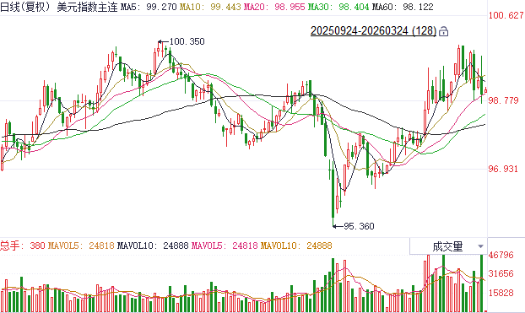
资料来源：Wind、瑞达国际

S&P500
截至3月23日，标普500指数上涨1.15%至6581点；迷你标普500主力合约上涨1.12%至6632.75点。美国总统特朗普表示，美国与伊朗进行了“强有力”的对话，并已形成协议要点，将暂停打击其能源设施5天。特朗普称，正就达成更广泛协议与伊朗磋商，美伊“可能在5天内甚至更短时间内”达成协议。受消息影响，市场对中东局势的担忧有所缓和，油价大幅走弱。不过随后，伊朗方面多次否认同美国对话。伊朗外交部称，特朗普相关表态旨在降低能源价格并为军事行动争取时间。油价随即跌幅收窄。同时，对于战争可能结束的消息也令市场对美联储加息的预期有所下降。油价回落叠加加息预期减弱，拉动美股反弹。但由于伊朗方面的否认，使得战争前景仍面临不确定性，在战争正式结束前，美股反弹动能预计有限。
图表2：S&P500走势图
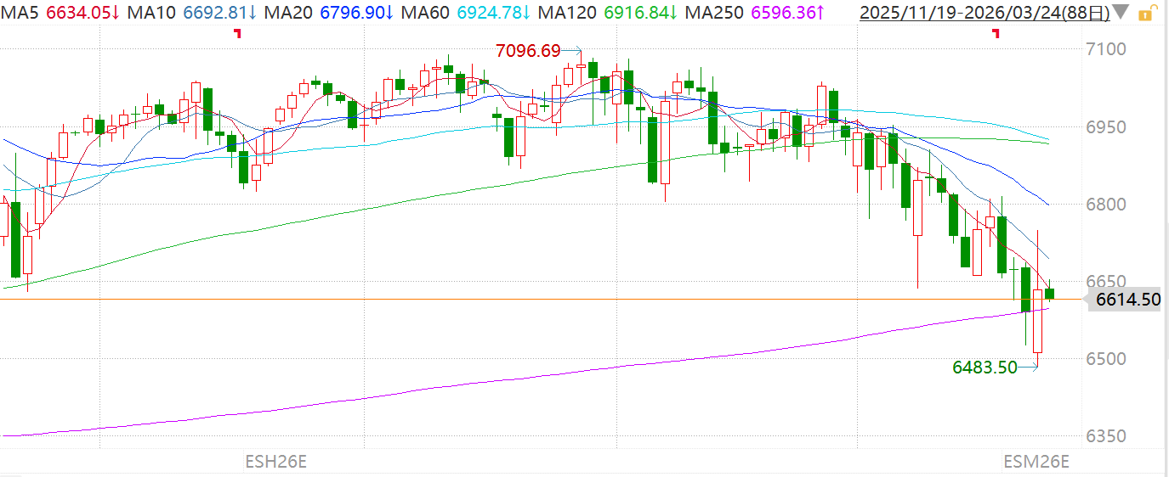
资料来源：Wind、瑞达国际

富时中国A50
截至3月23日，富时中国A50指数下跌3.01%至14387.58；新交所富时A50期指主力合约下跌2.82%至14310。海外方面，美国方面称与伊朗进行和谈且取得积极进展，市场担忧情绪缓和，国际油价下跌超10%，但伊朗方面随后否认，油价跌幅收窄。国内方面，经济基本面，2026年1-2月，国内规上工业增加值、固投、社零、进出口、通胀数据均较前值显著回升，2026年国民经济整体录得良好开局。上市公司基本面，全体A股中已披露财报的上市公司营收、净利同比增速均明显加快。整体来看，2月份国内经济基本面表现强劲。时间进入3月下半月，上市公司开始进入年报密集披露期，市场转向事实验证阶段，目前披露2025年年报的上市公司整体表现良好。但当前美伊冲突带来的油价上涨，冲击全球金融市场，且战争局势仍未见明显好转，后续油价仍有进一步走高的可能，停滞性通货膨胀带来的经济衰退和物价上涨忧虑，对权益市场产生明显的压制。
图表3：富时中国A50走势图
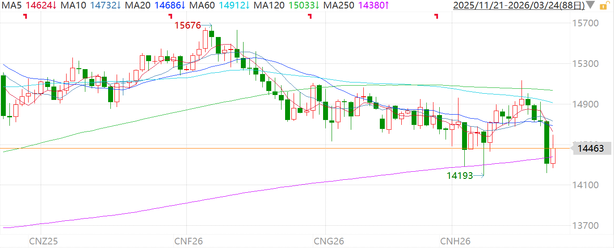
资料来源：Wind、瑞达国际

铜
隔夜COMEX铜震小幅反弹，报收5.4865元/磅，涨跌幅+2.08%。国际方面，美联储古尔斯比：通胀成首要风险，不排除加息可能，仍保留年内降息空间。米兰：如果出现（通胀）第二轮效应和工资上涨的情况，可能需要加息，但目前不认为有必要考虑加息。仍预计2026年将降息四次。戴利：过多的前瞻性指引会造成虚假的确定感。国内方面，国家数据局局长刘烈宏表示，将会同相关部门大力推进算电协同工程，确保枢纽节点新建算力设施绿电应用占比达到80%以上。加快国家枢纽算力设施集群建设，支持有条件地区根据低时延场景需求适度发展算力。库存方面，截至2026年3月23日，COMEX铜库存为587468短吨，环比-1236短吨；LME铜库存为347475吨，环比+5125吨；SHFE每日仓单274115吨，环比-13737吨。美元美债方面，美元指数在100关口上方转跌，最终收跌0.37%，报99.13；美国国债收益率同步回落，基准的10年期美债收益率收报4.3480%，对美联储政策利率敏感的2年期美债收益率收报3.8630%。操作建议，纽铜主力合约轻仓逢低短多交易，仅供参考。
图表4：铜日线走势图
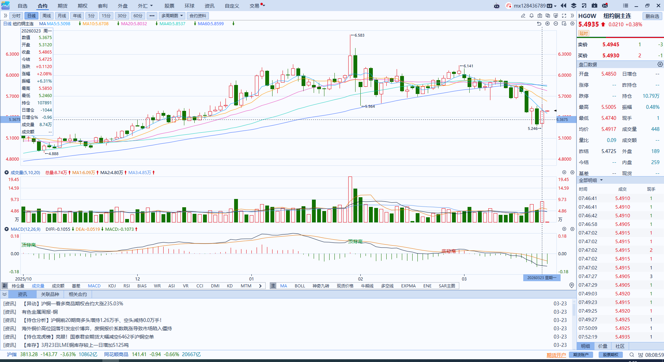
资料来源：Wind、瑞达国际

黄金
隔夜，贵金属市场延续宽幅震荡，伦敦金银关键支撑位有所反弹，COMEX黄金期货跌3.60%报4410.40美元/盎司，COMEX白银期货跌0.49%报69.32美元/盎司。特朗普隔夜释放美伊和平谈判表态，国际油价大幅跳水，边际推动美元避险溢价回落，金银止跌反弹。本轮金银回调主要源于流动性挤兑下的双重压制：一方面，美伊冲突升温强化美元避险属性，美元指数与美债收益率一并上行，从美元计价端对金价形成直接压制；另一方面，能源风险推升通胀预期并抬升利率路径，前期押注宽松预期的获利盘加速流出，加剧市场抛售压力。在极端流动性环境下，市场更倾向于抛售高波动资产以应对保证金压力，削弱黄金的避险表现。展望后市，短期贵金属仍将在地缘风险、通胀粘性与滞胀预期之间博弈，高利率环境或继续压制反弹空间；但若后续美国经济放缓态势能得到更多数据验证，例如三月非农就业表现显著偏弱，则市场对滞胀风险的定价或实质性升温，贵金属板块表现有望获得提振。中长期看，央行购金与供给约束逻辑未变，贵金属仍具配置价值，预计短期以震荡消化涨幅为主。技术面显示金银处于超卖区间，短线或存在修复性反弹机会。区间方面，关注伦敦金下方4000美元/盎司强支撑，伦敦银60美元/盎司强支撑。
图表5：COMEX黄金日线走势图
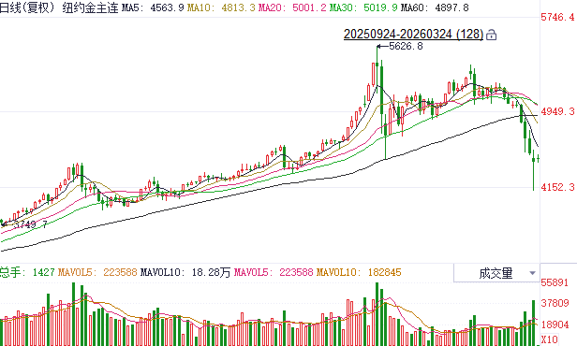
资料来源：Wind、瑞达国际

ICE原糖
洲际交易所(ICE)原糖期货周一下跌，此前美国总统表示，将“推迟5天”打击伊朗发电站，能源价格下跌可能促使主产糖国巴西和印度的甘蔗工厂增加糖产量，减少乙醇的产量。ICE交投最活跃的5月原糖期货收跌0.18美分或1.15%，结算价报每磅15.52美分。
国际方面，巴西航运机构Williams发布的数据显示，截至3月18日当周，巴西港口等待装运食糖的船只数量为40艘，此前一周为47艘。港口等待装运的食糖数量为128.27万吨，此前一周为156.19万吨。当周等待装运出口的食糖船只数量减少。
美糖主力价格关注上方压力16.0美分/磅，下方支撑14.0美分/磅。建议5月 ICE 期糖短期观望。
图表6：ICE原糖主力合约价格走势图
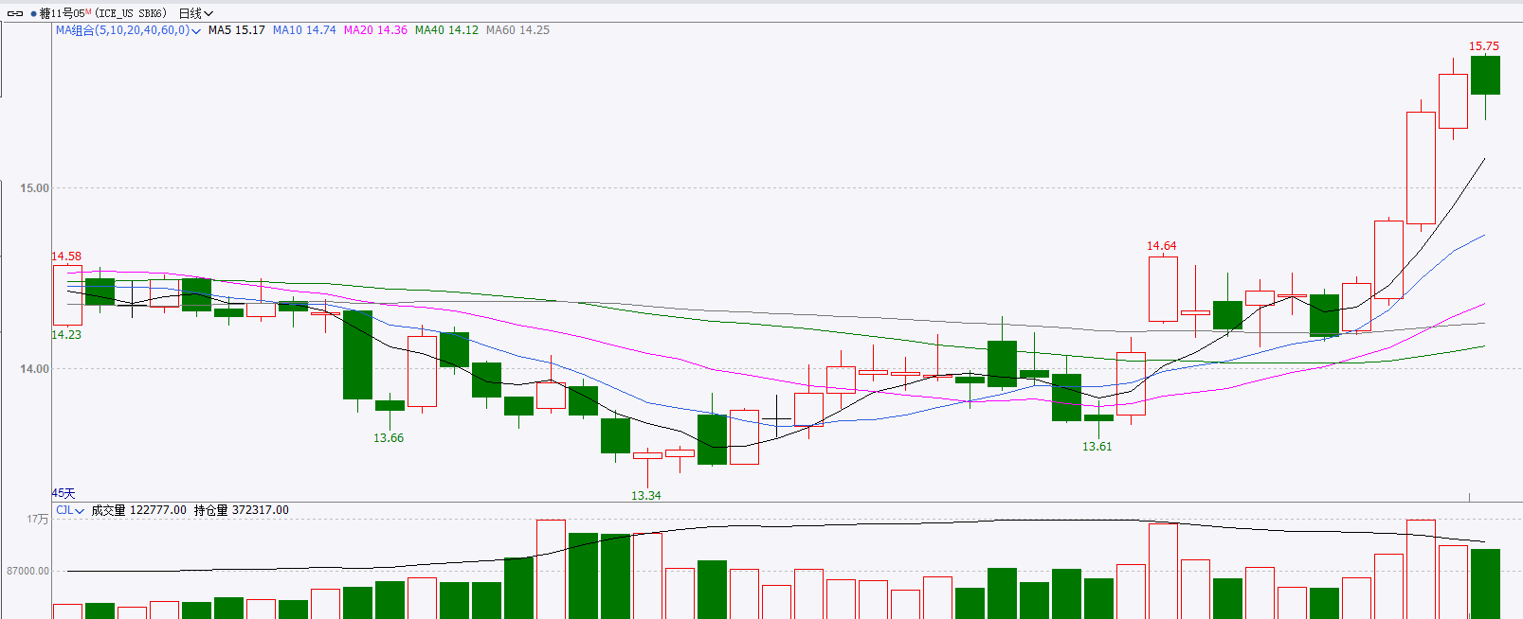
资料来源：Wind、瑞达国际

ICE棉花
洲际交易所(ICE)棉花期货周一下跌，此前美国农业部出口销售报告显示棉花销售和装船数量均下滑。ICE 5月棉花期货合约收跌0.13美分，或0.19%，结算价报每磅67.18分。
国际方面，据美国农业部(USDA)报告显示，3月12日止当周，2025/26年度美国陆地棉出口销售净增19.67万包，较前周减少22%，较前四周均值减少30%。2025/26年度美国陆地棉出口装运量27.39万包，较前周减少26%，较前四周平均水平增加8%。当周美国棉花出口签约量.装运量均减少为主。
美棉主力价格关注上方压力75美分/磅，下方支撑55美分/磅。建议 ICE5月期棉短期暂时观望。
图表7：ICE美棉主力合约价格走势图
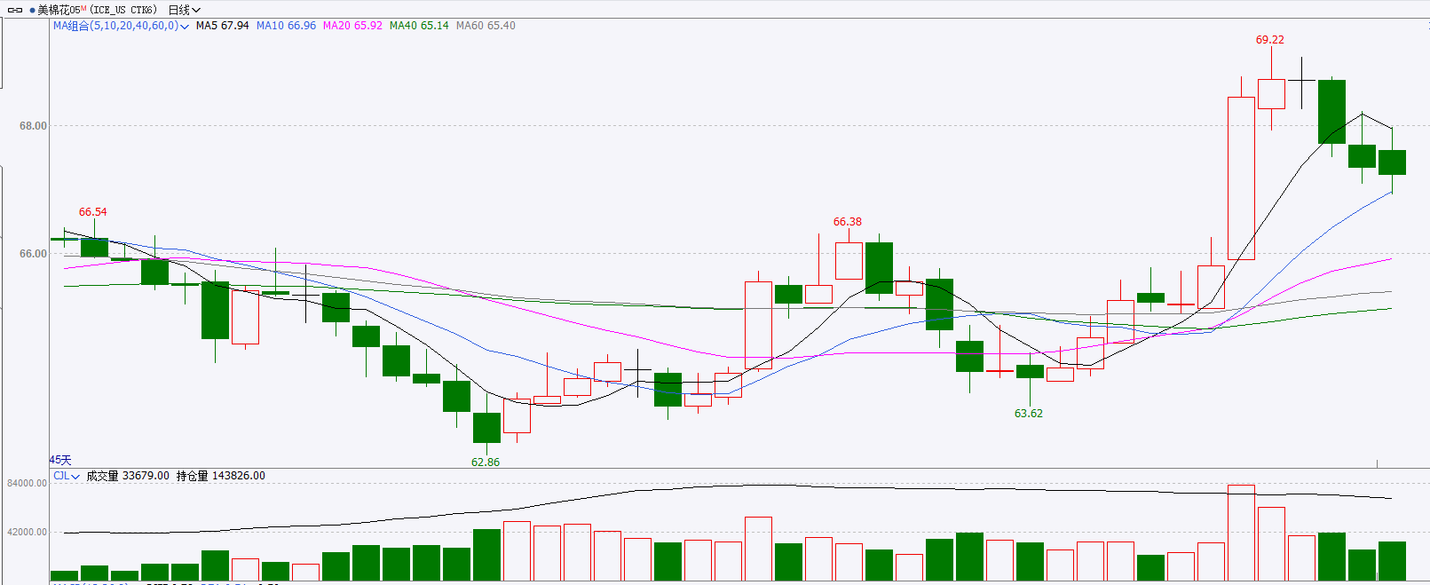
资料来源：Wind、瑞达国际

△ 免责声明
此报告由瑞达国际所编制。本报告采用之资料及意见均相信可靠及准确，但本公司并不对各分析或有关资料之可靠性及准确性作出全面性保证。本报告只供客户或读者作参考之用，客户或读者不应完全依靠本报告内容作为投资准则。
本报告之资料及意见如有任何更改，恕不另行通知。本报告并非及并无意图构成任何作价或招揽进行买卖本报告 提及的商品。本公司不会对任何因依靠本报告作出任何买卖而引致之任何损失承担任何责任。



24小时客服电话： 00852 - 25342000/86 - 13603059885
24小时传真电话： 00852 - 25632368
客服邮箱： cs@ruida- int . com
客服QQ： 203195058/2938472186
网址：www. ruida- int . com
地址: 香港湾仔菲林明道8号大同大厦17楼05 - 06室

